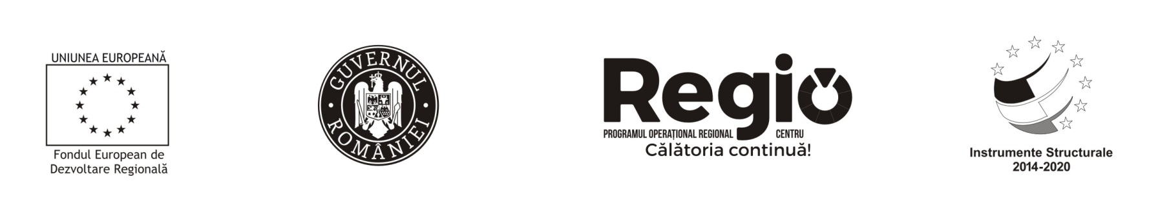

**COMUNICAT DE PRESĂ LA FINALIZAREA PROIECTULUI**

**Data publicării: 12.12.2023**

**Biserica Cetate din Șaroș pe Târnave și-a recăpătat strălucirea**

Proiectul „LUCRĂRI DE REPARAŢII, CONSERVARE ŞI INTRODUCERE ÎN CIRCUITUL TURISTIC LA ANSAMBLUL BISERICII EVANGHELICE FORTIFICATE ŞAROŞUL PE TÂRNAVE, finanțat prin Programul Operațional Regional 2014-2020, a fost finalizat. Implementat de către Parohia Evanghelica Șaros pe Târnave, în perioada ianuarie 2018 – decembrie 2023, a avut o valoare totală de cca 1,7 milioane lei (suma reprezentând valoarea totală a proiectului conform contractului), din care cca 1,5 milioane lei a reprezentat finanțare nerambursabilă. Programul Operațional Regional 2014-2020 este implementat la nivel național de către Ministerul Dezvoltării Regionale, Administrației Publice în calitate de Autoritate de Management, iar la nivel regional de către ADR Centru, organism intermediar al programului ce a monitorizat implementarea acestui proiect în Regiunea Centru.

„A fost un efort și aici a Consistoriului Districtual, pentru ducerea la bun sfârșit a proiectului, pentru acoperirea cheltuielilor neeligibile. Acest Ansamblu are ceva special. De-a lungul istoriei, monumentul și așezarea au trecut prin momente dramatice, dar de fiecare dată au fost refăcute, au renăscut. Au fost multe reparații, dar și cea de acum a fost destul de amplă și ne bucurăm că am reușit să finalizăm cu succes.“, a declarat Elena Curcean, din echipa de management care s-a ocupat de implementarea proiectului.

„Au fost ceva reparații mai dificile, la șarpantă, dar le-am executat cu succes, zic eu. Și aici ar mai fi nevoie de o etapă investițională, pentru punerea la punct, în detaliu, a celorlalte elemente rămase, plus zidul cetății care n-a fost prins în această etapă. Șaroșul chiar are potențial turistic, fiind aproape de Biertan, Richiș, Sighișoara“, a declarat ing. Călin Munteanu, de la SC Tera Com SRL, firma de construcții care a executat lucrările.

„Șaroșenii își doresc ca această cetate să fie cunoscută peste hotare. Mulțumesc pentru refacerea acestui monument. Sașii au rămas puțini, dar aceste biserici sunt exponentul existenței noastre, a sașilor, de atâta amar de vreme aici. Pentru ochii mei, provenit dintr-o familie de constructori, zugravi, lucrarea este executată aproape de a fi un model.“, a completat curatorul districtual Wilhelm Untch.

Prin această investiție s-a urmărit creșterea atractivității turistice a zonei prin punerea în valoare și utilizarea durabilă a obiectivului de patrimoniu Ansamblul Bisericii Fortificate Șaroș pe Târnave și introducerea acestuia în circuitul real și virtual. Obiectivele specifice ale proiectului au vizat, pe de o parte, lucrări de reabilitare a ansamblului bisericii iar, pe de altă parte, digitizarea obiectivului de patrimoniu, precum și întocmirea și operaționalizarea unui plan de marketing cu acțiuni socio-culturale care să consacre obiectivul de patrimoniu în calitate de centru de atracție turistică.

Rezultatele vizate ale proiectului, respectiv reabilitarea obiectivului de patrimoniu și creșterea numărului de vizitatori de la 395, în 2017, la 595 de vizitatori anual va conduce la un impact pozitiv asupra comunității, datorită încasărilor generate de turiști, atât în sectorul de alimentație publică, cât și în cel al industriei de ospitalitate. Interesul manifestat de turiști va duce la conștientizarea valorii de patrimoniu pe care o adăpostește comunitatea, în special pentru tineri. E dificil de evaluat impactul social sau economic, dar este cert că Șaroș pe Târnave și comunitatea de aici au câștigat un vector de dezvoltare și o șansă pentru creșterea coeziunii sociale.

**Date de contact beneficiar:**

**Parohia Evanghelica C.A ŞAROŞ PE TÂRNAVE**

**Loc. Şaroş pe Târnave, nr. 169, Dumbraveni, , Judetul Sibiu**

**Tel 0269 843483, fax 0269 844324, bezirkmediasch@gmail.com**

**www.regio-adrcentru.ro**

banda policroma

[**www.inforegio.ro**](http://www.inforegio.ro) **I facebook.com/inforegio.ro**

*Investim în viitorul tău! Proiect cofinanțat din Fondul European de Dezvoltare Regională prin Programul Operaţional Regional 2014-2020*

Conţinutul acestui material nu reprezintă în mod obligatoriu poziţia oficială a Uniunii Europene sau a Guvernului României.